濮阳市召开“万人助万企”活动调度会暨
问题交办会
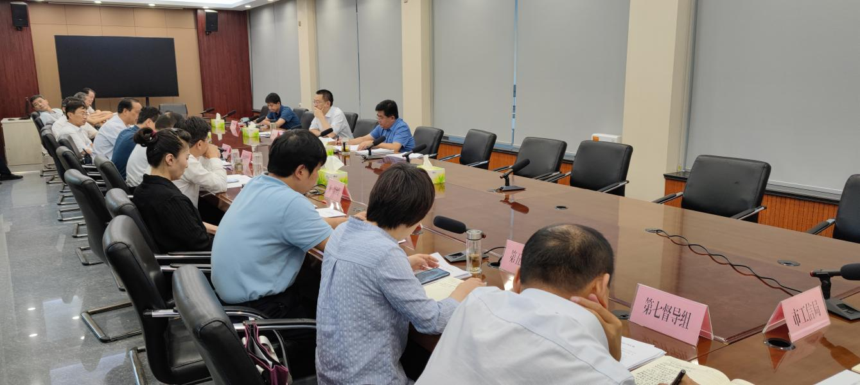

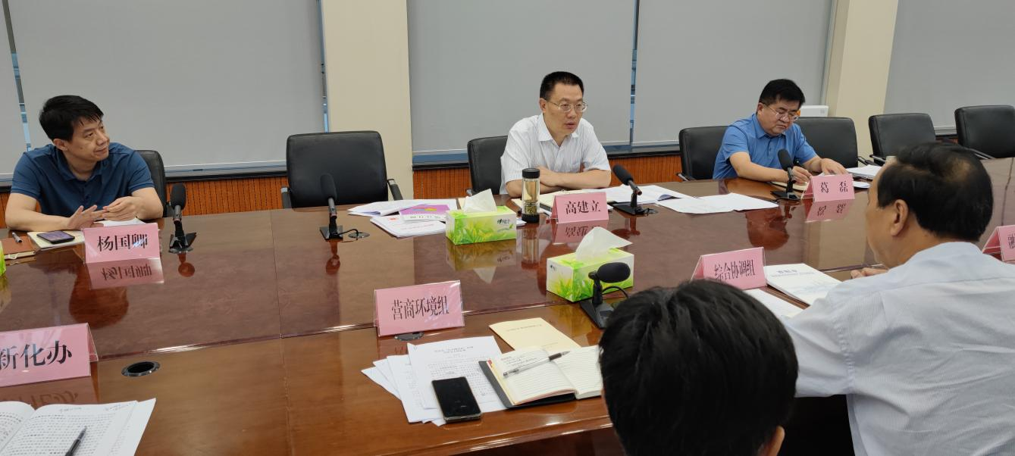

7月29日，濮阳市召开“万人助万企”活动调度会暨问题交办会，副市长高建立出席会议，市政府副秘书长葛磊主持。会上，听取了各工作组活动开展情况汇报，研究分析问题，部署下一阶段工作。会议要求，继续压实责任，做好督导和服务工作；分级分类解决问题，重点问题“一企一策”；实施重点突破，对规上企业、重大项目认真谋划；强化要素保障，理清企业资金、土地等方面诉求。
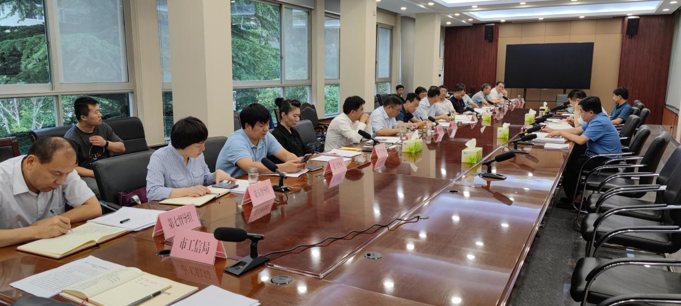

截至目前，濮阳市共梳理列入台账企业问题749个，其中，上报省级层面问题49个，转办市级层面问题124个，交办县（区）问题576个；现场解决问题137个（未列入台账），列入台账问题已解决39个，其他问题正持续跟进办理。

2021年8月2日

